structuring Positive Classroom Environments
Supporting students with severe,persistentbehaviorproblemsrequires ahighlevel ofself-awareness on the part of teachers. Teachers are realistic about their capabilities and know when to request assistance from other team members, such as other teachers, the school social worker or school psychologist, or the building administrator.
In planning instructional activities, teachers are mindful of sources of frustration for students, such as boredom, an irrelevant curriculum, and disorganized learning activities (Fitzsimmons, 1998). Teachers recognize and respond to various stages of student frustration (Figure 10.8).
Figure 10.8 The stages of frustration and examples of appropriate teacher responses
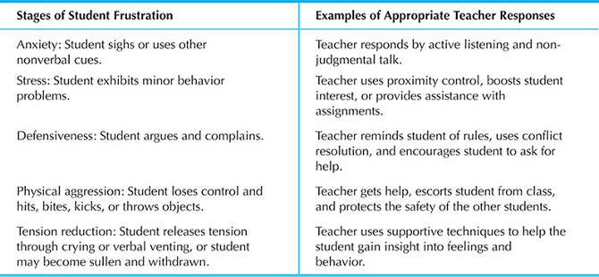
Source: Adapted from Violence and Aggression in Children and Youth, by M. K. Fitzsimmons, 1998, Reston, VA: ERIC Clearinghouse on Disabilities and Gifted Education.
Teachers work to create structured and consistent, yet nurturing and caring environments, establishing trust and rapport with and among students. They holdhigh expectations for all students and providehigh-quality academic instruction in which students are actively engaged. Teachers work to make learning fun and induce a positive mood. For example, at the beginning of the day the teacher might do the following:
• Ask students to create three goals that they would like to achieve during the day.
• Select an inspiring video segment to view and briefly discuss.
Educators can provide many opportunities throughout the day for students to make choices as they complete learning activities and assignments and strengthen appropriate behaviors. Students can choose where to sit during individual or small-group work—or where to stand. They can choose the order in which they will complete two or more assignments or which part of an assignment to complete, such as all the even-numbered items or all the odd-numbered ones. They can also choose which questions of a set to answer or how to demonstrate their achievement from among a list of possibilities.

WHAT RESEARCH SAYS ABOUT CHOICE MAKING
An emerging area of research indicates that when educators include opportunities for students to make choices during academic instruction, positive results occur. Reviews of the literature found that when students were allowed to choose the task, their accuracy and completion of academic assignments increased and disruptive behaviors decreased (Jolivette, Stichter, & McCormick, 2002; Morgan, 2006; Shogren, Faggella-Luby, Bae, & Wehmeyer, 2004).

Providing Clear Expectations
Effective approaches for promoting positivebehavior begin with preventive measures for minimizing disciplineproblems. Educators communicate clear expectations for studentbehavior and provide positive and corrective feedback, and students learn to monitor their own behaviors and evaluate their progress. Teachers ensure that students are treated fairly and consistently. This section discusses establishing rules, identifying procedures, and teaching compliance.

ESTABLISHING RULES AND IDENTIFYING PROCEDURES.
Special educators, in collaboration with students, construct classroom rules, usually written statements, that describe student behavioral expectations. Through words and/or pictures, the rules illustrate what students should do, rather than not do, and are written in positive terms. When teachers involve students in developing a set of classroom rules, everyone accepts ownership of the rules. In addition, students are more likely to follow the rules and to help reinforce them with others. Classroom rules are more effective when they are developed at the beginning of the school year. The teacher keeps the list of rules relatively short—no more than five or six—and posts them in a highly visible place. The teacher begins by demonstrating (or inviting students to demonstrate) each of the rules and then reviews and refers to them frequently. The teacher is careful to consistently reinforce the classroom rules daily. Sometimes teachers must review classroom rules at the beginning of the school day and reteach them to the group or to individual students as necessary. Martin and Pear (2002, p. 212) define effective rules as rules that describe deadlines for specificbehavior, even when the outcomes are delayed.
One first-grade class and their teacher developed the following set of rules and posted them at the front of the classroom for all to see.
In Our Classroom, We
• use quiet voices;
• wear our walking shoes;
• put on our listening ears; and
• keep our hands and feet to ourselves.
Teachers must follow through with consequences when a student does not follow the rules. A consequence may influence whether or how frequently thebehavior occurs again. Students need to understand that there are consequences when they do not follow classroom rules. Teachers should post consequences in a visible place as a reminder.
A fifth-grade teacher posted these consequences on the classroom wall.
What Happens if I Don’t Follow the Rules:
• First time, a teacher or student reminds me.
• Second time, I receive a check mark by my name.
• Third time, I miss recess.
• Fourth time, a message is sent to my parents.
When students have difficulty following rules, teachers can help them learn to monitor their own behaviors. By using a checklist (Figure 10.9), students can observe their own behaviors, record them, and evaluate them.Self-monitoring helps students internalize their positive behaviors, and recording sheets or checklists provide a visual reminder of what is expected of them (Center for Effective Collaboration and Practice, 1999).
Figure 10.9 Teacher-designedself-monitoring card for students
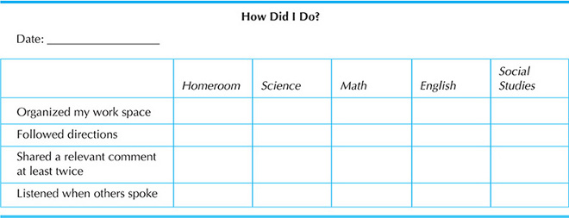
Sometimes people confuse classroom rules with classroom procedures. Classroom procedures describe the steps or components of daily activities that must be followed to complete tasks. For example, a first-grade teacher posts the following classroom procedures on the bathroom wall:
• Please flush the toilet.
• Wash your hands with soap and warm water.
• Turn off the light.
A middle school teacher lists the following procedures on the classroom’s Web page regarding homework assignments:
• Carefully read the directions before beginning the assignment.
• Use a spell-checker after you complete your draft.
• Pass in your paper or send it as an attached file to your teacher on Friday.

Using Instructional Strategies for Active Responding
Teachers who use positive behavioral supports and develop learning activities that actively engage students provide an atmosphere conducive to student learning. In the following section, we examine several instructional strategies that special educators use to support and promote positivebehavior in the classroom. After all,high academic expectations and active student engagement complement good classroom support. Students who are actively engaged in learning display positive classroom behaviors and a marked decrease in problem behaviors, whereas inappropriate teaching methods can exacerbatebehaviorproblems in the classroom.
One teaching method that has broad research support for its use and effectiveness with students who have learning andbehaviorproblems is direct instruction, which you read about in Chapter 6. Teachers using direct instruction can include instructional strategies that support ahighlevel of student involvement as well as frequent and immediate feedback, such as choral responding, response cards, and guided notes.

CHORAL RESPONDING.
Choral respondingrequires students to respond as a group, either aloud or electronically with a hand-held clicker, to the teacher’s questions. For example, an elementary resource room teacher using choral responding asks the reading group, “What sound do you hear at the beginning of the word pumpkin?” Each child replies “puh.” By scanning the group, the teacher can monitor the children’s answers. A student who doesn’t know the answer hears the correct response. The teacher may say, “Tell me one more time.” All students can respond again, including the students who didn’t know the answer.
In an inclusive secondary classroom, the teacher uses computer technology to increase student participation. Each student uses a handheld clicker to indicate his or her choice of an answer in response to the teacher’s questions. The data projector displays the responses anonymously on the screen for all to see. This provides a quick way to assess student understanding of information without embarrassment.

WHITEBOARDS/RESPONSE CARDS.
Like choral responding, individual whiteboards or response cards actively involve students. Each student uses the board to indicate the answer to a teacher’s question. Response cards can be as simple as color-coded yes-or-no cards. The teacher might use these cards during shared-book time to provide an opportunity for each child to predict what will happen next as the children listen to a story. “Do you think that Heather will go down into the cave?” The children decide by holding up a yes or a no response card.
The teacher can use paper, cut in 3-inch by 5-inch pieces, to provide each student with a set of blank response cards. Students can write their answers on the cards and hold them up in response to the teacher’s questions. Or, students can use individual, wipeable whiteboards with markers.

WHAT THE RESEARCH SAYS ABOUT WHITEBOARDS AND RESPONSE CARDS.
Research findings support the use of response cards for increasing academic achievement in both elementary and secondary students with disabilities. In a meta-analysis of 18 studies, Randolph (2007) found that the use of response cards was more effective for students than hand raising in terms of test achievement, participation, and reduction of disruptivebehavior.
Teachers who used whiteboards to encourage class participation during mathematics instruction found that the frequency of active student response was greater and there were less disruptive behaviors than when students were asked only to raise their hands to participate (Lambert, Cartledge, Heward, & Lo, 2006). Other researches, who found similar results when using response cards, further noted an increase in math quiz scores (Christle & Schuster, 2003).

GUIDED NOTES.
To help students become more actively involved in lesson activities, a middle school orhigh school special educator can prepare guided notes that outline the lesson material. The guided notes can include new vocabulary words, important dates, and the key ideas that the teacher wants the students to know. The teacher distributes a copy of the guided notes to each student prior to the lesson, either through e-mail or as a hard-copy handout. During the lesson, students complete the outline provided in the guided notes by listening carefully to the lecture and writing down the information.

WHAT THE RESEARCH SAYS ABOUT GUIDED NOTES.
Research studies indicated that the use of guided notes improved academic achievement for adolescents with learning andbehaviorproblems (Hamilton, Seibert, Gardner, & Talbert-Johnson, 2000; Lazarus, 1991, 1993; Sweeney et al., 1999). Furthermore, students reported that they preferred using guided notes rather than their own notes (Hamilton et al.; Sweeney et al.).

Teaching Compliance
Teachers expect students to follow requests, directions, and classroom rules as they build affective and academic skills. Many students with severe,persistent emotional and behavioralproblems demonstrate oppositional, defiant, and noncompliant behaviors. To begin to increase student compliance, a teacher can stand next to the student and state the request in a normal, unemotional voice, allowing a few seconds for compliance to begin and praising the compliantbehavior (Kamps, 2002).
Successful teachers use consistent procedures and carry out the teaching strategy firmly and with confidence. Sometimes teachers inadvertently reinforce noncompliant behavior by (a) asking a student repeatedly to complete a request (thus teaching that the student doesn’t have to follow the direction the first time the teacher asks) or (b) allowing a student to negotiate delaying compliance (no consequence for continuing to play music even though class has begun; adapted from Kamps, 2002, p. 16).
Because noncompliance may be a well-learned problembehavior, special educators often need to use specific teaching strategies, such as precision requests (De Martini-Scully, Bray, & Kehle, 2000; Musser, Bray, Kehle, & Jenson, 2001), precorrection (Yu, Darch, & Rabren, 2002), differential attention (Young & Wasserman, 2002), behavioral momentum (Calderhead, Filter, & Albin, 2006; Lee, 2006), and compliance games (Sheridan, 1995–2000).
Kamps (cited in Algozzine & Kay, 2002) provides descriptions of these strategies, which are summarized here. Precision requests are intentional ways that teachers present a request that will maximize student compliance. Here are the steps that a special educator follows:
1. The teacher explains the request and consequences simply and clearly.
2. The teacher uses eye contact and says please.
3. The teacher waits 5 to 10 seconds for the student to comply.
4. If the student does not comply, the teacher makes a second request, “I need you to … please.”
5. If the student still does not comply, then the teacher issues the preplanned consequence.
Precorrection consists of instruction in appropriate behaviors and reminders before the students need to use the behaviors in context. Here are the steps that a special educator follows:
1. The teacher identifies the context and the predictable problembehavior.
2. The teacher specifies the expectedbehavior.
3. The teacher arranges the practice setting.
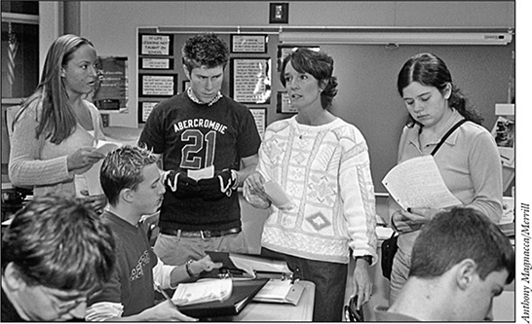
A special educator uses precorrection to promote positivebehavior.
4. The teacher and student rehearse the expectedbehavior.
5. The teacher provides strong reinforcement.
6. The teacher prompts expected behaviors.
7. The teacher monitors the expectedbehavior in the natural setting and context.
Differential attention is ignoring behaviors that tend to be attention seeking, reinforcing alternative or appropriate behaviors. Here are the steps that a special educator follows:
1. The teacher ignores inappropriatebehavior (breaks eye contact, does not speak to student, walks away, or engages with an appropriate student).
2. The teacher looks for opportunities to pay attention to appropriatebehavior as soon as possible following misbehavior.
3. The teacher rewards appropriatebehavior at ahigh rate.
Behavioral momentum involves requesting two or three easy behaviors immediately prior to a difficult request in order to increase compliance. Here is how the special educator plans this strategy: The teacher identifies multiple requests that student is highly likely to follow.
IN PRACTICE
Special educators who teach students with behavioral and emotionalproblems must address both academic and behavioral concerns. Sometimes a student’s condition prevents the student from attending classes on a regular basis, perhaps due to the need for hospitalization or specialized treatment for an acute episode. Lack of regular attendance often adversely affects a student’s academic program and, in turn, his or her motivation,self-concept, andself-esteem. Students with challenging and problem behaviors, like students with other disabilities, require highly trained special educators who demonstrate (a) sensitivity to individual needs, (b) knowledge and skills in designing and implementing appropriate instruction, and (c)high ethical standards.
Classroom Focus
Jeremiah is a ninth-grade student who has attended specialized schools for several years, where he could receive intensive counseling and therapy for antisocial behaviors and anger management. After demonstrating improved performance, he transferred back to his community school. Jeremiah is eligible for special education under the category of ED (emotional disturbance). Although Jeremiah scores within the average range on intelligence tests, he is substantially below gradelevel on standardized achievement tests in English, mathematics, social studies, and science. Jeremiah still demonstrates difficulty in cooperating with peers for any extended period of time because of a quick temper and limited social skills. When he becomes argumentative and his behaviors begin to escalate, the classroom teacher sends him to the principal’s office.
Working Toward Solutions
Levi Jacobs, Jeremiah’s special educator, discusses her work with Jeremiah, “The IEP team developed a new plan for Jeremiah. As part of the plan, I am working closely with the classroom teacher to increase positive behaviors. Last week, in talking with Jeremiah, I learned that he loves to solve math puzzles. So each day one of us teachers puts a new visual puzzle on the board. He seems to be very motivated to be the first student in the group to solve the puzzle.”
Levi continues, “We plan to use his interest with puzzles to introduce him to a small-group project with his peers. As part of a geometry unit, students will be designing and making their own puzzles. During the free period at the end of the school day, Jeremiah will meet with me for individualized instruction and simulated practice in working with a small group of peers. At the same time, I will introduce strategies that he can use to remove himself from a frustrating situation before an outburst.”
What the Research Says
According to the National Longitudinal Transition Study—2 (2006), teachers report that most students with disabilities in Grades 7–12 control theirbehavior well (46%) or very well (33%). The remaining group, or approximately 21% of students with disabilities, engages in problem behaviors in the classroom. These behaviors involve primarily arguing and fighting.
Teachers report that students were primarily disciplined with in-school rather than out-of-school suspensions. When examined by gender, researchers found interesting demographic differences. Although both boys and girls were reported to argue and fight about equally, teachers reported almost twice as many disciplinary actions for boys.
MyEducationLab: Your Turn
How might you minimizebehaviorproblems in your classroom? What precautions might you take to ensure fair and equitable treatment of students by gender and by race? What might you do differently if you were working with older students rather than younger students? To explore these questions further, go to MyEducationLab and select the topic Emotional and Behavioral Disorders. Then watch the videos entitled “ManagingBehavior: Preschool” and “Teacher Praise” and then share your ideas with other members of the class.
Next, explore other ways to promote positive behaviors in the classroom and some of the controversies related to working with students with behavioral and emotionalproblems. Read the articles entitled “A Profile of Bullying at School” and “Discipline and the Special Education Student” and be prepared to discuss the key concepts of the articles with your peers.
Compliance games include reinforcement systems designed to reward student compliance to teacher requests. Here is how the games work
Prior to a task or assignment
1. Students are divided into teams.
2. The teams select specific/unique compliance phrase (e.g., Sure I will; Sure, anytime; or No problem).
3. Students receive points for their team for saying the phrase and complying with requests.
4. Teams earn rewards for reaching compliance goals.

Teaching Conflict Resolution
Conflict resolution is a group of positive approaches that a facilitator uses to assist two or more individuals to resolve conflict in daily life. Conflict resolution concepts can be taught alone or within the standard school curriculum. Powell, McLaughlin, Savage, and Zehm (2001) describe three steps of conflict resolution:

FIRST STEP: NEGOTIATION.
Negotiation is a process whereby students attempt to work out an agreement. The goal is to arrive at a win-win solution, one that benefits both students. The steps in the negotiation process are (Johnson & Johnson, as cited in Powell et al., 2001):
a. Describe what each student wants.
b. Describe what each student feels.
c. Exchange reasons for specifying positions that have created the conflict.
d. Understand each other’s position.
e. Invent options for mutual benefit.
f. Reach an agreement that is mutually beneficial.

SECOND STEP: MEDIATION.
When students cannot reach an agreement by themselves, a third party becomes involved. Many schools use peer mediation, a process that involves students who are trained in the negotiation process and who act as a third party.
Before mediation begins, a period of time is provided for each student to cool off; then each student must agree to make a commitment to the mediation process. The mediator works to keep the discussion focused on the conflict and not sidetracked. The role of the mediator is to assist the two parties in finding a solution and to facilitate the process so that students can learn how to use it on their own. When an agreement is reached, it is written down and everyone signs it. When an agreement cannot be reached, the process moves to arbitration.

THIRD STEP: ARBITRATION.
Arbitration is a process whereby a solution to the conflict is imposed by a third party, such as a special educator or counselor. Sometimes the arbitrator asks students to submit a written solution to the conflict and explains that the fairest one will be selected.

